**Trabajo práctico n°7**

**“El Color y sus combinaciones”**

**Espacio curricular: Artes Visuales**

**Docente:** García, Maricruz [artemaricruzgarcia@gmail.com](mailto:artemaricruzgarcia@gmail.com)

**Alumno:**

**Curso:**

**Fecha de entrega**: 13/11/2020

**Hola chicos! Buenos días. Espero que se encuentren bien. Hoy vamos a trabajar el Color, sus combinaciones y su organización en el Círculo Cromático. Recuerden que una vez terminada la composición y el círculo cromático manden por favor una foto al siguiente mail** [**artemaricruzgarcia@gmail.com**](mailto:artemaricruzgarcia@gmail.com)

**Actividad:**

1- ¿A qué llamamos colores primarios? ¿Cuáles son?

2- ¿A qué denominamos colores secundarios? ¿Cuáles son?

3- Realiza un círculo cromático donde se aprecien los colores primarios y sus mezclas (podes emplear témperas, crayones o colores).

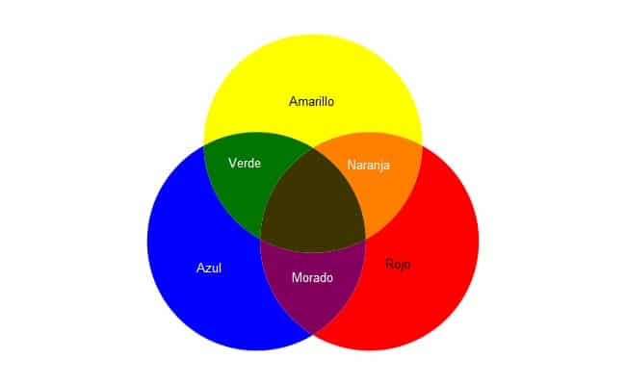

4- Realiza una creación plástica utilizando los colores primarios (azul, rojo y amarillo) y/ o los colores secundarios (verde, naranja, violeta). Para este trabajo podés emplear colores, témperas, crayones, texturas visuales o táctiles.

Yo, por ejemplo, utilice temperas (roja, azul, amarilla y sus mezclas) y rodillo para mi creación plástica.

